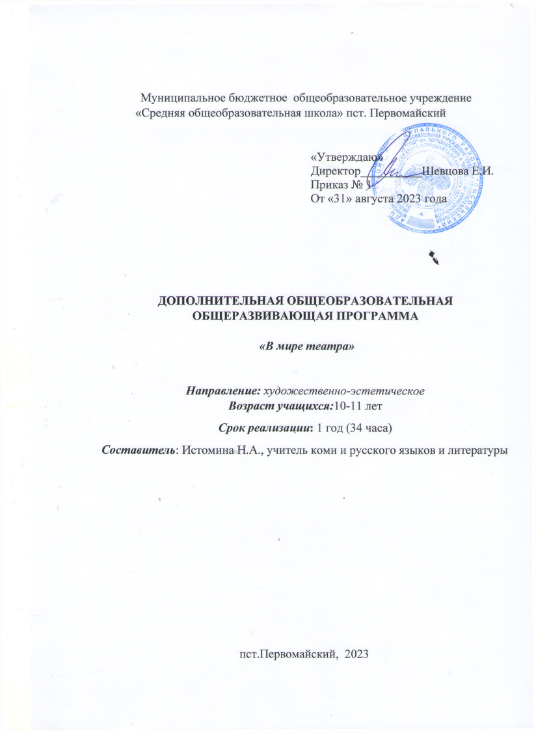

|  |
| --- |
|  |

#### Муниципальное бюджетное общеобразовательное учреждение

#### «Средняя общеобразовательная школа» пст. Первомайский

|  |  |
| --- | --- |
|  | «Утверждаю»  Директор__________Шевцова Е.И.  Приказ № 1  От «31» августа 2023 года |
|  |  |

#### ДОПОЛНИТЕЛЬНАЯ ОБЩЕОБРАЗОВАТЕЛЬНАЯ ОБЩЕРАЗВИВАЮЩАЯ ПРОГРАММА

#### «В мире театра»

#### Направление: художественно-эстетическое

***Возраст учащихся:***10-11 лет

***Срок реализации*:** 1 год (34 часа)

***Составитель***: Истомина Н.А., учитель коми и русского языков и литературы

#### пст.Первомайский, 2023

**Пояснительная записка**

Современная педагогическая наука, смотрящая на образование, как на воспроизведение духовного потенциала человека, располагает разнообразными сферами образовательного воздействия на ребенка дошкольного и младшего школьного возраста. Сфера искусства рассматривается как пространство, способствующее формированию социально-эстетической активности личности. По мнению современных ученых, педагогов, психологов, раскрытию качеств личности и самореализации ее творческого потенциала в наибольшей степени способствует синтез искусств. Ведь искусство театра представляет собой органический синтез музыки, живописи, риторики, актерского мастерства, сосредотачивает в единое целое средство выразительности, имеющееся в арсенале отдельных искусств, и, тем самым, создает условие для воспитания целостной одаренной личности.

Рабочая программа внеурочной деятельности «В мире театра» относится к программам **художественно - эстетической направленности,**так как ориентирована на развитие общей и эстетической культуры обучающихся, художественных способностей и склонностей, носит ярко выраженный креативный характер, предусматривая возможность творческого самовыражения, творческой импровизации.

Данная программа **актуальна***,*поскольку театр становится способом самовыражения, инструментом решения характерологических конфликтов и средством снятия психологического напряжения. **Актуальность**программы обусловлена потребностью общества в развитии нравственных, эстетических качеств личности человека. Именно средствами театральной деятельности возможно формирование социально активной творческой личности, способной понимать общечеловеческие ценности, гордиться достижениями отечественной культуры и искусства, способной к творческому труду, сочинительству, фантазированию.

Сердцевиной театрального творчества является так называемая «игра в поведение». Дети – актеры от природы. Они сами сочиняют свои роли, сами драматургически обрабатывают материал жизни. Как писал К.С.Станиславский, детское «как будто бы» куда сильнее нашего магического «если бы». С помощью детского «как будто бы» дети прощаются со своими комплексами и неуверенностью, приобретают навыки жизненного общения.

Карл Ролжерс в своей работе «Свобода учиться» приводил пример того, как обучить ребенка значению слова «горячо». Можно сто раз объяснить ему, что батарея горячая и можно обжечься, если прикоснуться к ней. А можно дать ребенку один раз коснуться радиатора с тем, чтобы он усвоил значение слова на личном опыте. Чтобы обучение привело к результату, оно должно задействовать не только ум, но и вовлекать в значимый опыт всю личность. Именно занятия театрально-сценической деятельностью и дают ребенку тот самый значимый жизненный опыт.

Программа направлена не на создание из ребенка «универсального актера», а на воспитание из него жизненно адаптированного человека, психологически готового к различным стрессовым ситуациям.

Театральная игра для детей должна стать и удовольствием, и развлечением, а на самом деле – инструментом решения конфликтов, способствующим взаимопониманию и самораскрытию.

***Специфичность программы проявляется:***

* в возможности начать обучение с любого момента, т.к. в обучении основам актерского мастерства невозможно поэтапно обучить ребенка сценической речи, а затем движению, поскольку все виды деятельности взаимосвязаны. Да и сам театр – синтетический вид искусства;
* в обеспечении доступности каждому испытать свои силы в разнообразных формах занятий, возможности увидеть результаты, получить одобрение и поддержку;
* в способе структурирования элементов содержания материала внутри дополнительной образовательной программы.
* в организации системы, основанной на развитии у детей интереса к окружающему миру, умении общаться с ним, используя свои творческие способности.
* В основу программы положен опыт воспитания ребенка, как артиста, творца, исполнителя с позиции театральной «школы переживания», созданной К.С.Станиславским, где учитываются личностный опыт ребенка и уровень психофизического развития.

**Цели и задачи программы**

Основной **целью**программы является обеспечение эстетического, интеллектуального, нравственного развития воспитанников: воспитание творческой индивидуальности ребенка, развитие интереса и отзывчивости к искусству театра и актерской деятельности.

**Цель**будет достигнута при решении следующих **задач:**

1. Создание условий для воспитания и творческой самореализации раскованного, общительного ребенка, владеющего своим телом и словом, слышащего и понимающего партнера во взаимодействии.
2. Воспитание и развитие внутренней (воля, память, мышление, внимание, воображение, подлинность в ощущениях) и внешней (чувства ритма, темпа, чувства пространства и времени, вера в предлагаемые обстоятельства) техники актера в каждом ребенке.
3. Совершенствование грамматического строя речи ребенка, его звуковой культуры, монологической, диалогической формы речи, обучение орфоэпическим нормам современной русской сценической речи, эффективному общению и речевой выразительности.

                       Совершенствование игровых навыков и творческой самостоятельности детей через постановку музыкальных,  театральных сказок, кукольных спектаклей, игр-драматизаций, упражнений актерского тренинга.

1. Знакомство с историей и развитием театрального искусства: развитие познавательных интересов через расширение представлений о видах театрального искусства.

***Цель обучения:***

* создание комфортной эмоциональной среды для формирования потребности детей в регулярных занятиях театральной деятельностью.
* вовлечение детей в коллективную творческую деятельность и развитие коммуникативных навыков.
* удовлетворение потребности детей в театральной деятельности; создание и показ сценической постановки на русском и коми языках.
* воспитание любви к коми языку, к традициям коми народа
* участие в Фестивале инсценированных сказок на коми языке «Олiс-вылiс мойд…» («Жила-была сказка…»)

***Задачи:***

1. развивать интерес к сценическому искусству;
2. развивать зрительное    и   слуховое    внимание,память,наблюдательность, находчивость и фантазию, воображение, образное мышление;
   1. снимать зажатость и скованность;
   2. активизировать познавательный интерес;
   3. развивать умение согласовывать свои действия с другими детьми;
3. воспитывать доброжелательность       и     контактность        в                              отношениях                       со сверстниками;
4. развивать способность искренне верить в любую воображаемую ситуацию, превращать и превращаться;
   1. развивать чувство ритма и координацию движения;
   2. развивать речевое дыхание и артикуляцию;
   3. развивать дикцию на материале скороговорок и стихов;
   4. пополнять словарный запас;
   5. учить строить диалог, самостоятельно выбирая партнера;
   6. научиться пользоваться словами выражающие основные чувства;
   7. познакомить детей с театральной терминологией;
   8. познакомить детей с видами театрального искусства;
   9. познакомить с устройством зрительного зала и сцены;
   10. воспитывать культуру поведения в театре;
   11. развивать чуткость к сценическому искусству;
   12. развивать умение владеть своим телом;
5. развивать зрительное    и   слуховое    внимание,    память,                       наблюдательность, находчивость и фантазию, воображение, образное мышление;
   1. оценивать действия других детей и сравнивать со своими собственными;
6. развивать коммуникабельность и умение общаться со взрослыми людьми в разных ситуациях;
   1. воображение и веру в сценический вымысел;
   2. учить действовать на сценической площадке естественно и оправданно;
7. развивать умение одни и те же действия выполнять в разных обстоятельствах и ситуациях по-разному;
8. умение осваивать сценическое пространства, обретать образ и выражение характера героя;
9. дать возможность      полноценно      употребить      свои    способности      и             само выразится в сценических воплощениях;
   1. привлечь знания и приобретенные навыки в постановке сценической версии;
10. научить осмысливать: как же рождается произведение, формируется и предстаёт перед нами таким, какое оно есть. Понять, как рождается сюжет.
11. совершенствовать полученные умения и навыки в процессе творческой деятельности;
    1. познакомить с основами гримировального искусства;
    2. сформировать навыки импровизационного общения,
    3. познакомить с лучшими образцами современного театрального искусства;
    4. научить созданию мизансцен спектакля, музыкально-шумового оформления;
    5. научить на практике изготовлению реквизита, декораций;
    6. обучить основам создания сценического образа с помощью грима.

**Планируемые результаты освоения программы:**

*Учащиеся должны знать:*

* правила поведения зрителя, этикет в театре до, во время и после спектакля;
* виды и жанры театрального искусства (опера, балет, драма; комедия, трагедия; и т.д.)
* чётко произносить в разных темпах 8-10 скороговорок;

*Учащиеся должны уметь:*

* владеть комплексом артикуляционной гимнастики;
* действовать в предлагаемых обстоятельствах с импровизированным текстом на заданную тему;
* произносить скороговорку и стихотворный текст в движении и разных позах;
* произносить на одном дыхании длинную фразу или четверостишие;
* произносить одну и ту же фразу или скороговорку с разными интонациями;
* читать наизусть стихотворный текст, правильно произнося слова и расставляя логические ударения;
* строить диалог с партнером на заданную тему;
* подбирать рифму к заданному слову и составлять диалог между сказочными героями.

**Предполагаемые результаты реализации программы**

Воспитательные результаты работы по данной программе внеурочной деятельности можно оценить по трём уровням.

*Результаты первого уровня (приобретение школьником социальных знаний):*Овладение способами самопознания, рефлексии; приобретение

социальных знаний о ситуации межличностного взаимодействия; развитие актёрских способностей.

*Результаты второго уровня (формирование ценностного отношения к социальной реальности ):*получение школьником опыта переживания и позитивного отношения к базовым ценностям общества (человек, семья, Отечество, природа, мир, знания, культура)

*Результаты третьего уровня (получение школьником опыта*

*самостоятельного общественного действия):*школьник может приобрести опыт общения с представителями других социальных групп, других поколений, опыт самоорганизации, организации совместной деятельности с другими детьми и работы в команде; нравственно-этический опыт взаимодействия со сверстниками, старшими и младшими детьми, взрослыми в соответствии с общепринятыми нравственными нормами.

**В результате реализации программы у обучающихся будут сформированы УУД. :**

***Личностные результаты.***

*У учеников будут сформированы:*

* потребность сотрудничества со сверстниками, доброжелательное отношение к сверстникам, бесконфликтное поведение, стремление;
* прислушиваться к мнению одноклассников;
* целостность взгляда на мир средствами литературных произведений;
* этические чувства, эстетические потребности, ценности и чувства на основе опыта слушания и заучивания произведений;
* художественной литературы;
* осознание значимости занятий театральным искусством для личного развития.

**Метапредметными результатами изучения курса является формирование следующих универсальных учебных действий (УУД). *Регулятивные УУД:***

*Обучающийся научится:*

* понимать и принимать учебную задачу, сформулированную учителем;
* планировать свои действия на отдельных этапах работы над пьесой;
* осуществлять контроль, коррекцию и оценку результатов своей деятельности;
* анализировать причины успеха/неуспеха, осваивать с помощью
* учителя позитивные установки типа: «У меня всё получится», «Я ещё многое смогу».

***Познавательные УУД:***

*Обучающийся научится:*

* пользоваться приёмами анализа и синтеза при чтении и просмотре видеозаписей, проводить сравнение и анализ поведения героя;
* понимать и применять полученную информацию при выполнении заданий;
* проявлять индивидуальные творческие способности при сочинении
* рассказов, сказок, этюдов, подборе простейших рифм, чтении по ролям и инсценировании.

***Коммуникативные УУД:***

*Обучающийся научится:*

* включаться в диалог, в коллективное обсуждение, проявлять инициативу и активность
* работать в группе, учитывать мнения партнёров, отличные от собственных;
* обращаться за помощью;
* формулировать свои затруднения;
* предлагать помощь и сотрудничество;
* слушать собеседника;
* договариваться о распределении функций и ролей в совместной деятельности, приходить к общему решению;
* формулировать собственное мнение и позицию;
* осуществлять взаимный контроль;
* адекватно оценивать собственное поведение и поведение окружающих.

***Предметные результаты:***

*Учащиеся научатся:*

* читать, соблюдая орфоэпические и интонационные нормы чтения;
* выразительному чтению;
* различать произведения по жанру;
* развивать речевое дыхание и правильную артикуляцию;
* видам театрального искусства, основам актёрского мастерства;
* сочинять этюды по сказкам;
* умению выражать разнообразные эмоциональные состояния (грусть, радость, злоба, удивление, восхищение)

**По целевой направленности**программа является *развивающей*

**Режим занятий**

В соответствии с планом внеурочной деятельности курс «В мире театра» реализуется по духовно-нравственному направлению. Курс изучается в 4-5 классах по 1 ч. в неделе в течение 1 года. Общий объем времени составляет 34 часа.

Образовательный процесс строится в соответствии с возрастными, психологическими возможностями и особенностями ребят, что предполагает возможную корректировку времени и режима занятий.

**Условия, необходимые для решения поставленных задач:**

1. Обеспечение материально-технической базой, декорациями
2. Посещение профессиональных и самодеятельных театров, встречи с интересными людьми;
3. Взаимное общение детей из различных художественных коллективов

***Календарно-тематическое планирование***

|  |  |  |
| --- | --- | --- |
|  | ***Введение (1 ч.)*** | |
| 1. |  | Вводное занятие |
|  | ***Театральная игра (10 ч.)*** | |
| 2. |  | Игра «Я – зритель» |
| 3. |  | Что лишнее? Что изменилось? |
| 4. |  | Развитие воображения. Кто я? |
| 5. |  | Жесты. Мимика. Позы |
| 6. |  | Жесты. Мимика. Позы. Закрепление |
| 7. |  | Эмоции. Этюды с воображаемым предметом |
| 8. |  | Этюды на эмоции и вежливое поведение |
| 9. |  | Импровизация |
| 10. |  | Пантомима |
| 11. |  | Этюды пантомимы |
|  | ***Культура и техника речи (4 ч.)*** | |
| 12. |  | Артикуляционная гимнастика. Дыхательные упражнения |
| 13. |  | Тренинг правильной сценической речи |
| 14. |  | Постановка речевого голоса |
| 15. |  | Диалог и монолог |
|  | ***Ритмопластика (4 ч.)*** | |
| 16. |  | Ритмические игры |
| 17. |  | Пластические игры и упражнения |
| 18. |  | Развитие выразительности телодвижений |
| 19. |  | Упражнение «Зеркало» |
|  | ***Основы театральной культуры (2 ч.)*** | |
| 20. |  | Поведение в театре |
| 21. |  | Театральные профессии |
|  | ***Фольклор(4 ч.)*** | |
| 22 |  | Что такое фольклор |
| 23 |  | Фольклор в театральном искусстве |
| 24 |  | Праздники русского народа |
| 25 |  | Сказки, песни, игры, дразнилки- импровизация |
|  | ***Работа над спектаклем (7 ч.)*** | |
| 26 |  | Ознакомление со сценарием пьесы. Первая читка |
| 27 |  | Работа на сцене. Развитие «чувства» сцены |
| 28. |  | Работа над мизансценами на сцене |
| 29. |  | Работа над мизансценами на сцене. Закрепление |
| 30. |  | Чувство ритма спектакля: музыка и свет |
| 31 |  | Художественное редактирование спектакля |
| 32 |  | Генеральная репетиция |
|  | ***Индивидуальная работа ( 1 ч.)*** | |
| 33 |  | Индивидуальный разбор ошибок во время спектакля |
|  | ***Просмотрово-информационный раздел (1 ч.)*** | |
| 34 |  | Просмотр спектакля |

Имеет понятия:

* об элементарных технических средствах сцены
* об оформлении сцены
* о нормах поведения на сцене и в зрительном зале
* о рождении сюжета произведения.

*Умеет:*

* направлять свою фантазию по заданному руслу
* образно мыслить
* концентрировать внимание
* ощущать себя в сценическом пространстве

*Приобретает навыки:*

* общения с партнером
* элементарного актёрского мастерства
* образного восприятия окружающего мира
* адекватного и образного реагирования на внешние раздражители
* коллективного творчества
* освоить основы      актерского       мастерства     на     уровне                        своих индивидуальных возможностей;
* освоить культуру речи и движений на сцене и в жизни;
* уметь снимать      эмоциональное      и     мышечное                        напряжение, вызванное нагрузкой на нервную систему при интенсивном обучении;
* уметь свободно проявлять свои лучшие творческие качества;
* владеть навыками      совместной      деятельности,                        установления эмоциональных контактов, свободного общения,
* иметь такие творческие умения и навыки как память, внимание, образное мышление
* владеть своим телом как инструментом самовыражения;
* уметь работать над «белыми стихами»;
* использовать навыки сценической речи в публичных выступлениях;
* уметь моделировать и разрешать жизненные ситуации;
* уметь реализовать себя в создании сценической постановки;
* изготовлять реквизит и декорации;
* владеть навыками организаторской работы в процессе создания сценической постановки.

А так же избавляется от излишней стеснительности, боязни общества, комплекса "взгляда со стороны", приобретает общительность, открытость, бережное отношение к окружающему миру, ответственность перед коллективом.

***Методические условия реализации программы***

Типы занятий:

* комбинированный;
* первичного ознакомления материала;
* усвоение новых знаний;
* применение полученных знаний на практике;
* закрепления, повторения;
* итоговое.

Формы организации учебного занятия:

* кружковое занятия;
* соревнование
* концерт;
* экскурсия;
* диспут;
* творческий отчет;
* круглый стол;
* творческая мастерская;
* урок-игра

*Программой предусматривается также*

* совместные просмотры и обсуждения спектаклей;
* творческие встречи с артистами театров, с интересными людьми;
* творческие конкурсы;
* дни именинника т.п.

Образовательный    процессвключает      в    себя    различные **методы обучения:**

* репродуктивный (воспроизводящий);
* иллюстративный (объяснение    сопровождается                        демонстрацией наглядного материала;
* проблемный (педагог ставит проблему и вместе с детьми ищет пути ее решения);

**и воспитания:**

* убеждения,
* упражнения,
* личный пример;
* поощрения.

 Все методы обучения реализуются **различными средствами:**

*предметными*- для полноты восприятия учебная работа проводиться с использованием наглядных пособий и технических средств;

*практическими –*тренинг, проблемная ситуация, игра, творческое задание,

*интеллектуальными –* логика, воображение, интуиция, мышечная память, внимание

*эмоциональными –*переживание, представление, интерес.

Рациональное применение этих форм, методов и средств обучения обеспечивает эффективность реализации дополнительной образовательной программы.

**Результативность деятельности**определяется от исходного уровня развития ребенка начальным, текущим, итоговым контролем педагога и самоконтролем обучающихся. Главное требование к проведению итоговых контрольных мероприятий заключается в том, чтобы дети хотели их выполнять. Для этого, во-первых, их не должно быть много, и, во-вторых, желательно, чтобы они носили игровой характер.

Итог обучения - самостоятельные постановки инсценировок литературно-художественных произведений, отрывков из пьес, полномасштабных спектаклей, театрализованных представлений.

**Для подведения итогов**реализации программы используются следующие **формы:**

* театральные постановки
* игры;
* открытые занятия;
* концерты;
* анкеты;
* конкурсы.

**ТЕХНИЧЕСКИЕ СРЕДСТВА**

* Компьютер,
* Аудио, видеозаписи сказок и постановок,
* аудиозаписи музыкой (классической и детской),
* микрофоны, усилитель, колонки,
* проектор, экран,
* фотоаппарат,
* видеокамера для анализа выступлений.

**Литература**

 Агапова И.А. Школьный театр. Создание, организация, пьесы для постановок: 5-11 классы. – М.: ВАКО, 2006. – 272 с.

1. Белинская Е.В. Сказочные тренинги для дошкольников и младших школьников. – СПб.: Речь, 2006. – 125 с.
2. Богданов Г.Ф. Работа над музыкально-танцевальной формой хореографического произведения: Учебно-методическое пособие. Вып. 1. - М.: ВЦХТ (“Я вхожу в мир искусств”), 2008. - 144с.
3. Бодраченко И.В. Театрализованные музыкальные представления для детей дошкольного возраста
4. Буяльский Б.А. Искусство выразительного чтения. М.: Просвещение,1986. –176 с.
5. Вечканова И.Г.Театрализованные игры в абилитации дошкольников: Учебно-методическое пособие. – СПб.: КАРО, 2006. – 144 с.
6. Генералова И.А. Театр. Пособие для дополнительного образования. 2, 3,4 класс. – М.: Баласс, 2004. – 48 с.
7. Горбушина Л.А., Николаичева А.П. Выразительное чтение / Учеб. Пособие. – М.: Просвещение. – 1978. – 176 с.
8. Губанова Н.Ф. Театрализованная деятельность дошкольников. Методические рекомендации, конспекты занятий, сценарии игр и спектаклей.– М.: ВАКО, 2007. – 256 с.
9. Гурков А.Н. Школьный театр.-Ростов н/Д: Феникс, 2005. – 320 с.